2018-2023年新疆科技职业技术学院高职单招（数学／语文／英语）历年常考试题库含答案解析

卷I

一.语文单选题(共15题)

1.在屠格涅夫《门槛》中，“门槛”的象征意义是（ ）
A.革命事业
B.参加革命的条件
C.革命征途上的艰难险阻
D.革命者的献身精神

2.《炉中煤》中的“我年青的女郎”指的是（ ）
A.心爱的姑娘
B.日本的妻子
C.诗人心目中的祖国
D.未实现的梦想

3.《冯谖客孟尝君》中冯谖最突出的性格特点是（ ）
A.胸无远见
B.深谋远虑
C.贪图小利
D.粗犷豪爽

4.《前赤壁赋》的作者是（ ）
A.苏轼
B.苏洵
C.苏辙
D.辛弃疾

5.贯穿《爱尔克的灯光》全文的线索是（ ）
A.故居的变迁
B.亡姐的不幸遭遇
C.三种灯光的依次闪现
D.“我的心灵的灯”的引导

6.闻一多属于下列诗歌流派中的（ ）
A.七月派
B.新月派
C.湖畔派
D.象征诗派

7.下列最能体现《郑伯克段于鄢》文章主旨的语句是（ ）
A.都城过百雉，国之害也
B.蔓草犹不可除，况君之宠弟乎
C.多行不义必自毙
D.国不堪贰

8.曹操《短歌行》的主旨是（ ）
A.感叹人生几何，去日苦多
B.感伤亲朋离散，孤苦无依
C.感慨功业无成，忧从中来
D.渴望招纳贤才，建功立业

9.“不义不暱，厚将崩”出自（ ）
A.《季氏将伐颛臾》
B.《寡人之于国也》
C.《大同》
D.《郑伯克段于鄢》

10.下列各句带点的词，词义相同的一组是（ ）
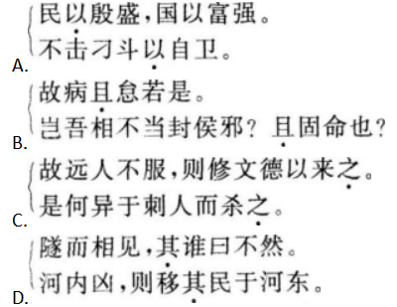
A.见图A
B.见图B
C.见图C
D.见图D

11.古语“多行不义必自毙”出自（ ）
A.《论语》
B.《孟子》
C.《左传》
D.《战国策》

12.下列词句中，运用了比拟手法的是（ ）
A.遥岑远目
B.献愁供恨
C.玉簪螺髻
以上内容仅为本文档的试下载部分，为可阅读页数的一半内容。如要下载或阅读全文，请访问：https://d.book118.com/505140011331011112

